Zapopan, Jalisco siendo las 10:07 horas del día 09 de enero de 2025, en las instalaciones de la Antesala de Cabildo de la Ex Presidencia Municipal, ubicada en AV. Hidalgo #151, en esta ciudad; se celebra la Primera Sesión Ordinaria del año 2025, del Comité de Adquisiciones, del Municipio de Zapopan, Jalisco; convocada por Dialhery Díaz González, representante suplente del Presidente del Comité de Adquisiciones, con fundamento en lo dispuesto en el artículo 20, artículo 25 fracción II, artículo 28 y artículo 29 del Reglamento de Compras, Enajenaciones y Contratación de Servicios del Municipio de Zapopan, Jalisco.

**Punto número uno del orden del día, lista de asistencia.** Se procede a nombrar lista de asistencia, de conformidad con el Artículo 20 y 26 fracción III del Reglamento de Compras, Enajenaciones y Contratación de Servicios del Municipio de Zapopan, Jalisco;

**Estando presentes los integrantes con voz y voto:**

Representante del Presidente del Comité de Adquisiciones.

Dialhery Díaz González.

Suplente.

Dirección de Administración.

José Carlos Villalaz Becerra.

Titular.

Sindicatura.

Tania Álvarez Hernández.

Suplente.

Tesorería Municipal.

Talina Robles Villaseñor.

Suplente.

Coordinación General de Desarrollo Económico y Combate a la Desigualdad.

Jorge Enrique Taboada Gámez.

Suplente.

Representante del Consejo Mexicano de Comercio Exterior de Occidente.

Silvia Jacqueline Martin del Campo Partida.

Suplente.

Consejo Desarrollo Agropecuario y Agroindustrial de Jalisco, A.C.,

Consejo Nacional Agropecuario.

Cesar Daniel Hernández Jiménez.

Titular.

Consejo de Cámaras Industriales de Jalisco.

Bricio Baldemar Rivera Orozco.

Suplente.

**Estando presentes los vocales permanentes con voz:**

Contraloría Ciudadana.  
Juan Carlos Razo Martínez.  
Suplente

Representante de la Fracción del Partido Acción Nacional.

Jorge Urdapilleta Núñez.

Suplente.

Representante de la Fracción del Partido Revolucionario Institucional.

Moisés David Cuadras Abrego.

Suplente.

Regidor Representante de la Fracción del Partido Movimiento de Regeneración Nacional.

Carlos Armando Peralta Jauregui.

Titular.

Representante de la Fracción del Partido Futuro.

Ana Cecilia Martínez Santos.

Suplente.

Área Jurídica de la Dirección de Adquisiciones.  
Diego Armando Cárdenas Paredes.  
Titular.

Secretario Técnico y Ejecutivo del Comité de Adquisiciones.

Luz Elena Rosete Cortés.

Titular.

**Punto número dos del orden del día, declaración de quórum.** Se declara que existe quórum legal requerido para sesionar válidamente a las 10:09 horas, de conformidad con el Artículo 30, del Reglamento de Compras, Enajenaciones y Contratación de Servicios del Municipio de Zapopan, Jalisco.

**Punto número tres del orden del día, aprobación orden del día.** Para desahogar esta Primera Sesión Ordinaria del Comité de Adquisiciones Municipales, se propone el siguiente Orden del Día, de conformidad con el Reglamento de Compras, Enajenaciones y Contratación de Servicios del Municipio de Zapopan, Jalisco, Artículo 25 fracción IV, el cual solicito al secretario de cuenta del mismo, por lo que se procede a dar inicio a esta sesión bajo el siguiente orden del día:

**Orden del Día**:

1. Registro de asistencia.
2. Declaración de Quórum.
3. Aprobación del orden del día.
4. Lectura y Aprobación de las actas.
5. Agenda de Trabajo:
   1. Presentación de cuadros de procesos de licitación pública con concurrencia del Comité, o
   2. Presentación de ser el caso e informe de adjudicaciones directas y
      * 1. Adjudicaciones Directas de acuerdo al Artículo 99, Fracción I del Reglamento de Compras, Enajenaciones y Contratación de Servicios del Municipio de Zapopan Jalisco, se solicita su autorización.
6. Asuntos Varios

Luz Elena Rosete Cortés, secretario técnico del Comité de Adquisiciones, da cuenta de que se integra al desahogo de la presente sesión **Antonio Martín del Campo Sáenz**, representante suplente de la Dirección de Desarrollo Agropecuario.

Dialhery Díaz González, representante suplente del presidente del Comité de Adquisiciones, comenta está a su consideración el orden del día, por lo que en votación económica les pregunto si se aprueba, siendo la votación de la siguiente manera:

***Aprobado por unanimidad de votos por parte de los integrantes del Comité presentes.***

**Punto CUARTO del Orden del Día:**

Les informo que, adjunto a la convocatoria de esta sesión se les hizo llegar de manera electrónica las actas en su versión estenográfica correspondientes a las sesiones:

**Cuarta sesión ordinaria de fecha jueves 28 de noviembre del 2024.**

**Quinta sesión ordinaria de fecha jueves 19 de diciembre del 2024.**

Pongo a su consideración el **omitir LA LECTURA** de dichas actas, por lo que en votación económica les pregunto si se aprueban.

***Aprobado por unanimidad de votos por parte de los integrantes del Comité presentes.***

Al no recibir observaciones, pongo a su consideración la aprobación del **CONTENIDO** de las actas en su versión estenográfica de las sesiones mencionadas en el párrafo anterior, por lo que en votación económica les pregunto si se aprueban.

***Aprobado por unanimidad de votos por parte de los integrantes del Comité presentes.***

**Inciso 1 de la Agenda de Trabajo.**

**Presentación de cuadros de procesos de licitación pública con concurrencia del Comité, de bienes o servicios, enviados previamente para su revisión y análisis de manera electrónica.**

**Número de Cuadro:** 01.01.2025

**Licitación Pública Local con Participación del Comité:** 202401820

**Área Requirente:** Dirección de Rastro Municipal, adscrita a la Coordinación General de Servicios Municipales.

**Objeto de licitación:** Servicio de recolección de residuos de decomiso y sangre.

Se pone a la vista el expediente de donde se desprende lo siguiente:

**Proveedores que cotizan.**

1. Alimentos Ara, S.A. de C.V.
2. Manuel Rodrigo Rosales Tapia.

Los licitantes cuyas proposiciones fue desechadas:

|  |  |
| --- | --- |
| Licitante | Motivo |
| Manuel Rodrigo Rosales Tapia. | **Licitante NO Solvente**  **Posterior al acto de presentación y apertura de sobre #1 con folio A-07887 se observó lo siguiente:**  **No presenta Carta de Proposición (Anexo 3) tal como se solicita en bases página 6.**  **No presenta Carta de Estratificación (Anexo 4) tal como se solicita en bases página 6.**  **No presenta Acreditación Legal (Anexo 5) tal como se solicita en bases página 6.**  **No presenta formato de Declaración de Aportación 5 al Millar (Anexo 6) tal como se solicita en bases página 6.**  **No presenta Cumplimiento de Obligaciones Fiscales, Artículo 32D con opinión positiva del Código Fiscal de la Federación, tal como se solicita en bases página 7.**  **No presenta Constancia de Situación Fiscal, tal como se solicita en bases página 7.**  **No presenta Comprobante Fiscal Digital por Internet (CFDI) del pago del Impuesto sobre Nómina del Estado, ni carta de justificación de motivos, tal como se solicita en bases página 7.**  **No presenta formato de Opinión de Cumplimiento de Obligaciones Fiscales en Materia de Seguridad Social (IMSS), tal como se solicita en bases página 7.**  **No presenta Constancia de Situación Fiscal en Materia de Aportaciones Patronales y Enteros de Descuentos Vigentes (INFONAVIT), tal como se solicita en bases página 8.**  **No presenta Copia simple del registro ante la secretaria del trabajo federal (REPSE) tampoco presenta manifiesto bajo protesta de decir verdad dirigida a: Comité de Adquisiciones del Municipio de Zapopan en la que se especifique que la contratación de personal la realizará de manera directa, por su cuenta y posterior al fallo, tal como se solicita en bases página 8.**  **No presenta documentos adicionales solicitados en formato “A” páginas 15 a la 21 de las Bases de Licitación**  **No presenta Anexo 7, constancia de visita, tal como se solicita en bases página 7.** |

El licitante cuya proposición resulto solvente es el que se muestra en el siguiente cuadro:

**ALIMENTOS ARA, S.A. DE C.V.**

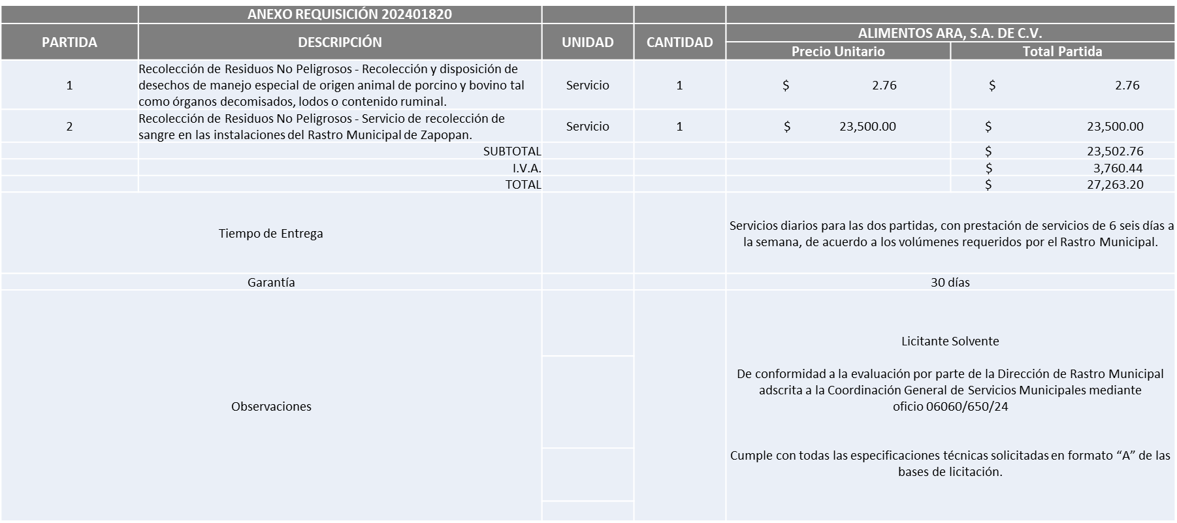

Responsable de la evaluación de las proposiciones:

|  |  |
| --- | --- |
| **Nombre** | **Cargo** |
| Guillermo Jiménez López | Director de Rastro Municipal |
| Carlos Alejandro Vázquez Ortiz | Coordinador General de Servicios Municipales. |

**Mediante oficio de análisis técnico número 06060/650/24.**

**NOTA:** De conformidad a la evaluación mediante oficio 06060/650/24 emitido por parte de la Dirección de Rastro Municipal adscrita a la Coordinación General de Servicios Municipales, mismo que refiere de las 02 propuestas presentadas, 01 cumplen con los requerimientos técnicos, económicos así como los puntos adicionales solicitados en las bases de licitación, por lo que se sugiere dictaminar el fallo a favor del único licitante solvente que cumple con todos los puntos solicitados.

Cabe hacer mención que la requisición del presente proceso se cancelará para realizar una requisición enlace con ejercicio fiscal 2025, asignado por la Coordinación General de Infraestructura de Comercio y Servicios Comunitarios, a la actualmente adscrita la Dirección de Rastro Municipal.

En virtud de lo anterior y de acuerdo a los criterios establecidos en bases, al ofertar

en mejores condiciones se pone a consideración por parte del área requirente la

adjudicación a favor de:

**ALIMENTOS ARA, S.A. DE C.V., POR UN MONTO MÍNIMO DE $6´681,600.00 Y POR UN MONTO MÁXIMO DE $16´704,000.00**

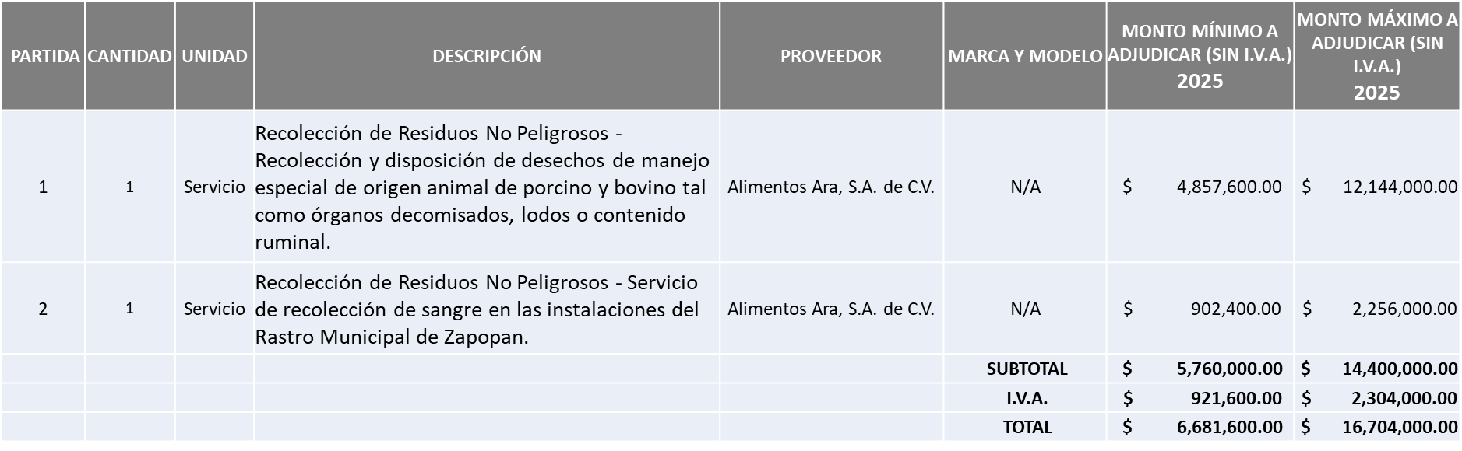

La convocante tendrá 10 días hábiles para emitir la orden de compra / pedido posterior a la emisión del fallo.

El proveedor adjudicado tendrá 5 días hábiles después de la notificación vía correo electrónico por parte de la convocante (por el personal autorizado para este fin) para la recepción firma y entrega de la orden de compra/pedido, previa entrega de garantía correspondiente.

Si el interesado no firma el contrato por causas imputables al mismo, la convocante podrá sin necesidad de un nuevo procedimiento, adjudicar el contrato al licitante que haya obtenido el segundo lugar, siempre que la diferencia en precio con respecto a la proposición inicialmente adjudicada no sea superior a un margen del diez por ciento.

El contrato deberá ser firmado por el representante legal que figure en el acta constitutiva de la empresa o en su defecto cualquier persona que cuente con poder notarial correspondiente.

El área requirente será la responsable de elaborar los trámites administrativos correspondientes para solicitar la elaboración del contrato, así como el seguimiento del trámite de pago correspondiente.

Todo esto con fundamento en lo dispuesto por los artículos 107, 108, 113, 119 y demás relativos del Reglamento de Compras, Enajenaciones y Contratación de Servicios del Municipio de Zapopan, Jalisco.

De conformidad con el artículo 24, fracción VII del Reglamento de Compras, Enajenaciones y Contratación de Servicios del Municipio de Zapopan, Jalisco, se somete a su consideración para su aprobación de fallo por parte de los integrantes del Comité de Adquisiciones a favor del proveedor **ALIMENTOS ARA, S.A. DE C.V.,** los que estén por la afirmativa, sírvanse manifestarlo levantando su mano.

***Aprobado por Unanimidad de votos por parte de los integrantes del Comité presentes***

**Número de Cuadro:** 02.01.2025

**Licitación Pública Local con Participación del Comité:** 202401456 Ronda 3.

**Área Requirente:** Dirección de Administración, adscrita a la Coordinación General de Administración e Innovación Gubernamental.

**Objeto de licitación:** Servicio y Suministro de Aceites, Lubricantes y Aditivos.

Se pone a la vista el expediente de donde se desprende lo siguiente:

**Proveedores que cotizan:**

1. José Martín Muñoz Hernández.
2. Llantas y Servicios Sánchez Barba, S.A. de C.V.
3. Camionera de Jalisco, S.A. de C.V.
4. HM Highmil, S.A. de C.V.

Los licitantes cuyas proposiciones fueron desechadas:

|  |  |
| --- | --- |
| **Licitante** | **Motivo** |
| José Martín Muñoz Hernández | **Licitante NO Solvente**  **Posterior al acto de presentación y apertura de sobre #1 se observó lo siguiente:**  **Presenta el anexo 5 (Acreditación Legal) de manera incompleta toda vez que los licitantes no inscritos o no actualizados, como Proveedor Municipal, deberán acreditar su existencia legal y personalidad jurídica para efectos de la suscripción de las proposiciones, mediante el anexo 4 y en caso de personas moral deberán presentar copia de acta constitutiva, copia de poder notarial y copia de identificación oficial, tal como se indica en la página 6, punto 5.**  **EL anexo 6 "Formato de declaración de aportación 5 al millar" no se encuentran dirigidos al Comité de Adquisiciones del Municipio de Zapopan, motivo de desechamiento conforme a lo establecido en Bases página 5, apartado "Forma en que se deberán presentar las proposiciones" numeral 3.**  **No presenta Cumplimiento de Obligaciones Fiscales, Artículo 32D con opinión positiva del Código Fiscal de la Federación, pagina 6 numeral 8 de las bases de licitación.**  **No presenta Comprobante Fiscal Digital por Internet (CFDI) del pago del Impuesto sobre Nómina del Estado, ni carta de justificación de motivos, pagina 7 numeral 10 de las bases de licitación.**  **No presenta formato de Opinión de Cumplimiento de Obligaciones Fiscales en Materia de Seguridad Social (IMSS), pagina 7 numeral 11 de las bases de licitación.**  **No presenta Constancia de Situación Fiscal en Materia de Aportaciones Patronales y Enteros de Descuentos Vigentes (INFONAVIT), pagina 7 numeral 12 de las bases de licitación.** |
| Llantas y Servicios Sánchez Barba, S.A. de C.V. | **Licitante NO Solvente**  **De conformidad a la evaluación por parte de la Dirección de Administración adscrita a la Coordinación General de Administración e Innovación Gubernamental mediante oficio 07100/2024-B/305**  **Se establece:**  **No presenta carta que lo acredite como fabricante o distribuidor, esto respecto de la PARTIDA 8, ACEITE MULTIGRADO 100% SINTETICO PARA TRASNMISIONES ESTANDAR SAW 80W-90 GL-5, de la ficha técnica presentada se advierte que corresponde a la marca KRONEN, siendo que de la carta de distribuidor autorizado presentada por el licitante únicamente le ampara la marca RALOY.**  **Folios 98 y 132 de la apertura de la Contraloría Ciudadana.**  **Requisito establecido en el punto 2 de los documentos a anexar al sobre 1, del Formato A, pagina 16 de las Bases de Licitación.** |
| Camionera de Jalisco, S.A. de C.V. | **Licitante NO Solvente**  **De conformidad a la evaluación por parte de la Dirección de Administración adscrita a la Coordinación General de Administración e Innovación Gubernamental mediante oficio 07100/2024-B/305**  **Se establece:**  **La ficha técnica correspondiente a la partida 2 no corresponde al producto solicitado, presenta SAE 20W-50 CI-4, cuando en las bases de licitación se solicitó SAE 20W-50 CJ-4, esto se advierte en el folio 000179 de la apertura de la Contraloría Ciudadana, requisito establecido en el FORMATO A especificaciones técnicas artículo # 2, Pagina 17 de las Bases de Licitación.**  **Es necesario precisar que en la junta de aclaraciones se estableció que los participantes podían ofertar en mejores condiciones, es decir aceites que superen las especificaciones mínimas requeridas, no obstante, el producto ofertado es de una categoría menor al requerido.**  **No presenta homologaciones ó aprobaciones de la partida 3 “Anticongelante-refrigerante listo para usarse para servicio pesado y extrema presión”, presenta únicamente ficha técnica, requisito establecido en el punto 1 de los Documentos a Anexar al Sobre 1, del Formato A pagina 16 de las Bases de Licitación.**  **No presenta carta que lo acredite como fabricante o distribuidor, esto respecto de la PARTIDA 3 y 15, “Anticongelante – refrigerante” y “Urea DEF”; de la ficha técnica presentada se advierte que estos productos corresponden a las marcas FLEETRITE e INAGRO, siendo que de la carta de distribuidor autorizado presentada por el licitante únicamente le ampara la marca VALVOLINE.**  **Folios 180, 197 y 240 de la apertura de la Contraloría Ciudadana.**  **Requisito establecido en el punto 2 de los Documentos a anexar al sobre 1, del Formato A, pagina 16 de las Bases de Licitación.** |

El licitante cuya proposición resulto solvente es el que se muestra en el siguiente cuadro:

**HM HIGHMIL, S.A. DE C.V.**

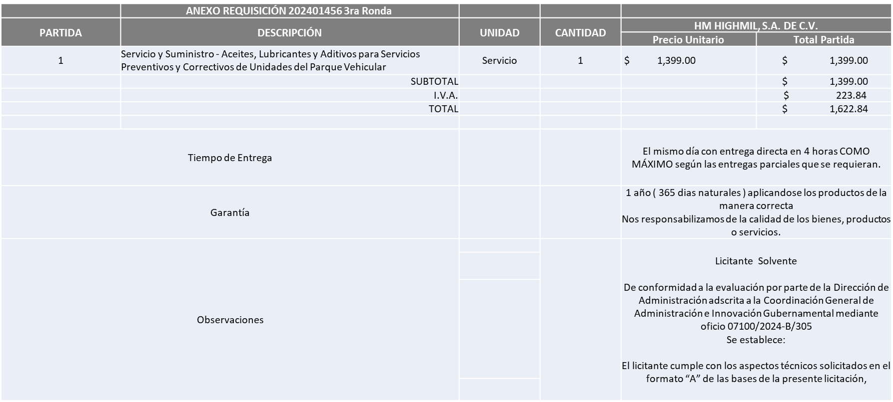

Responsable de la evaluación de las proposiciones:

|  |  |
| --- | --- |
| **Nombre** | **Cargo** |
| José Carlos Villalaz Becerra | Director de Administración |
| Dialhery Díaz González | Coordinadora General de Administración e Innovación Gubernamental. |

**Mediante oficio de análisis técnico número 07100/2024-B/305**

**NOTA:** Posterior al acto de presentación y apertura de proposiciones realizada el día 11 de diciembre del 2024 y de conformidad a la evaluación mediante oficio 07100/2024-B/305 emitido por parte de la Dirección de Administración adscrita a la Coordinación General de Administración e Innovación Gubernamental, se detectó que de las 4 propuestas presentadas, 01 cumple con los requerimientos técnicos, económicos así como los puntos adicionales solicitados en las bases de licitación, por lo que se sugiere dictaminar el fallo a favor del único licitante solventes que cumple con todos los puntos solicitados.

Cabe hacer mención que en las bases de licitación se establecen montos para el ejercicio 2024, siendo estos: Monto Mínimo: $ 1,800,000.00 I.V.A incluido y Monto Máximo: $ 3,000,000.00 I.V.A incluido, los cuales no serán ejercidos, en virtud de que el presente proceso no pudo ser adjudicado hasta su 3er ronda en el año 2024, por lo que se pone a vista del Comité de Adquisiciones se autorice con los montos indicados en bases para el ejercicio fiscal en 2025, mismos que son plasmados en el presente cuadro.

En virtud de lo anterior y de acuerdo a los criterios establecidos en bases, al ofertar en mejores condiciones se pone a consideración por parte del área requirente la adjudicación a favor de:

**HM HIGHMIL, S.A. DE C.V., POR UN MONTO MÍNIMO DE $7´200,000.00 Y POR UN MONTO MÁXIMO DE $12´000,000.00**

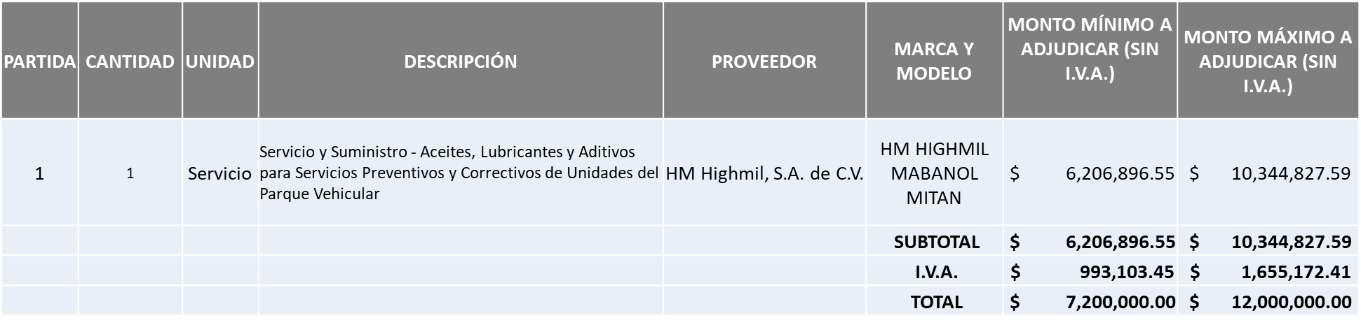

La convocante tendrá 10 días hábiles para emitir la orden de compra / pedido posterior a la emisión del fallo.

El proveedor adjudicado tendrá 5 días hábiles después de la notificación vía correo electrónico por parte de la convocante (por el personal autorizado para este fin) para la recepción firma y entrega de la orden de compra/pedido, previa entrega de garantía correspondiente.

Si el interesado no firma el contrato por causas imputables al mismo, la convocante podrá sin necesidad de un nuevo procedimiento, adjudicar el contrato al licitante que haya obtenido el segundo lugar, siempre que la diferencia en precio con respecto a la proposición inicialmente adjudicada no sea superior a un margen del diez por ciento.

El contrato deberá ser firmado por el representante legal que figure en el acta constitutiva de la empresa o en su defecto cualquier persona que cuente con poder notarial correspondiente.

El área requirente será la responsable de elaborar los trámites administrativos correspondientes para solicitar la elaboración del contrato, así como el seguimiento del trámite de pago correspondiente.

Todo esto con fundamento en lo dispuesto por los artículos 107, 108, 113, 119 y demás relativos del Reglamento de Compras, Enajenaciones y Contratación de Servicios del Municipio de Zapopan, Jalisco.

De conformidad con el artículo 24, fracción VII del Reglamento de Compras, Enajenaciones y Contratación de Servicios del Municipio de Zapopan, Jalisco, se somete a su consideración para su aprobación de fallo por parte de los integrantes del Comité de Adquisiciones a favor del proveedor **HM HIGHMIL, S.A. DE C.V.,** los que estén por la afirmativa, sírvanse manifestarlo levantando su mano.

***Aprobado por Unanimidad de votos por parte de los integrantes del Comité presentes***

**Número de Cuadro:** 03.01.2025

**Licitación Pública Local con Participación del Comité:** 202401794

**Área Requirente:** Dirección de Aseo Público adscrita a la Coordinación General de Servicios Municipales.

**Objeto de licitación:** Servicio de Transferencia de Residuos Sólidos.

Se pone a la vista el expediente de donde se desprende lo siguiente:

**Proveedores que cotizan:**

1. Gen Industrial, S.A. de C.V.
2. Hasars, S.A. de C.V.

Los licitantes cuyas proposiciones fueron desechadas:

|  |  |
| --- | --- |
| **Licitante** | **Motivo** |
| Gen Industrial, S.A. de C.V. | **Licitante No Solvente**  **Posterior al acto de presentación y apertura de proposiciones se detectó por parte del área convocante, que:**  **La propuesta no se encuentra firmada en su totalidad por el Representante Legal Facultado motivo de desechamiento conforme a lo establecido en Bases de Licitación página 05 apartado “Forma en la que se deberán presentar las proposiciones” y Junta de Aclaraciones página 02 apartado “Aclaraciones por parte del área Convocante”**  **Cuenta con domicilio fiscal asentado en el Estado de Nuevo León, siendo lo solicitado en el Estado de Jalisco, toda vez que la presente licitación es de carácter local conforme a lo solicitado en Bases de Licitación página 01 encabezado” Bases de Licitación Pública Local”.** |
| Hasars, S.A. de C.V. | **Licitante No Solvente**  **Posterior al acto de presentación y apertura de proposiciones se detectó por parte del área convocante, que:**  **No presenta Comprobante Fiscal Digital por Internet (CFDI) del pago del Impuesto sobre Nómina del Estado, ni carta de justificación de motivos, conforme a lo solicitado en Bases de Licitación página 06 numeral 10.** |

El licitante cuya proposición resulto solvente es el que se muestra en el siguiente cuadro:

**NINGÚN LICITANTE RESULTO SOLVENTE**

**Mediante oficio de análisis técnico número 06100/2025/0055**

**NOTA:** Posterior al acto de presentación y apertura de proposiciones realizada el día 02 de Enero del 2025 se detectó que de las 02 propuestas presentadas, ninguno de los licitantes cumplió con las especificaciones técnicas ya que no fueron presentadas con la totalidad de los requisitos indicados en las bases de la presente licitación, por lo que conforme al Artículo 71 de la Ley de Compras Gubernamentales, Enajenaciones y Contratación de Servicios del Estado de Jalisco y sus Municipios, y en términos del Artículo 86 y 87 del Reglamento de Compras, Enajenaciones y Contratación de Servicios del Municipio de Zapopan, se procede a declarar desierta, así mismo a petición de la requirente Dirección de Aseo Público mediante oficio 06100/2025/0055 es que se solicita autorización para su cancelación en virtud de que serán reevaluadas las cantidades y características del servicio de acuerdo a las necesidades operativas de la Dirección de Aseo, y aunado a la necesidad de contar con el servicio, es que se solicita se lleve a cabo con nuevas bases y nuevo estudio de mercado.

De conformidad con el artículo 24, fracción VII del Reglamento de Compras, Enajenaciones y Contratación de Servicios del Municipio de Zapopan, Jalisco, se somete a su consideración por parte de los integrantes del Comité de Adquisiciones, **se proceda a declararse desierta y se solicita su autorización para su cancelación con nuevas bases y nuevo estudio de mercado,** los que estén por la afirmativa, sírvanse manifestarlo levantando su mano.

***Aprobado por Unanimidad de votos por parte de los integrantes del Comité presentes***

**Inciso 2 de la Agenda de Trabajo.**

**A. Adjudicaciones Directas de acuerdo al Artículo 99, Fracción I, del Reglamento de Compras, Enajenaciones y Contratación de Servicios del Municipio de Zapopan Jalisco.**

|  |  |
| --- | --- |
| **NÚMERO: A1 Fracción** I | **MOTIVO** |
| **No. DE OFICIO DE LA DEPENDENCIA:**  DES 109/CGAIG/2023/102 | Servicios Profesionales para la Actualización del Plan Municipal de Desarrollo y Gobernanza 2024-2027 de Zapopan y sus diecinueve (19) Planes Institucionales.  Es preciso señalar que el Plan Municipal de Desarrollo y Gobernanza 2024-2027 es un instrumento de planeación de suma relevancia para el funcionamiento de la presente Administración, toda vez que en dicho documento se asientan las bases y directrices por las que habrán de ejecutar sus acciones las dependencias integrantes de este ayuntamiento, teniendo en consideración las necesidades actuales del Municipio y las herramientas necesarias para atender las mismas, ello en el ánimo de proporcionar un gobierno de calidad a la sociedad en general.  Se generarán 3 entregables a entera satisfacción del Municipio de Zapopan:  Enero: Programa de Trabajo  Abril: Diagnostico, Planeación táctica, Resultados de foros de participación, Indicadores y metas e integración del plan Municipal de Desarrollo y Gobernanza 2024-2027  Junio: Diecinueve (19) planes Institucionales de la Administración Pública de Zapopan.  La periodicidad para dar cumplimiento deberá ser del 09 de enero al 30 de junio del 2025, siendo el proveedor mencionado quien cumple con los requisitos y condiciones para integrarse como proveedor único especializado para el Gobierno Municipal y con el cual existe un convenio general de colaboración. |
| **REQUISICIÓN:** 202500050 |
| **ÁREA REQUIRENTE:**  DIRECCIÓN DE EVALUACIÓN Y SEGUIMIENTO ADSCRITA A JEFATURA DE GABINETE |
| **MONTO TOTAL SIN I.V.A. NI RETENCIONES:**  $2,495,689.65 |
| **PROVEEDOR:**  INSTITUTO NACONAL DE ADMINISTRACIÓN PÚBLICA, A.C. (INAP) |
| **VOTACIÓN PRESIDENTE:** Solicito su autorización del **punto A1**, los que estén por la afirmativa sírvanse manifestándolo levantando su mano. | |
| **Aprobado por mayoría de votos por parte de los Integrantes del Comité de Adquisiciones, con 3 votos en contra por parte de Bricio Baldemar Rivera Orozco, representante suplente del Consejo de Cámaras Industriales de Jalisco, de Silvia Jacqueline Martin del Campo Partida, representante suplente del Consejo Mexicano de Comercio Exterior, y de Cesar Daniel Hernández Jiménez, del Consejo Agropecuario y agroindustrial de Jalisco, Consejo Nacional Agropecuario.** | |

Los asuntos varios de este cuadro pertenecen al **inciso 2, punto A**, de la agenda de trabajo y que fue aprobado de conformidad con el artículo 99 fracción I del Reglamento de Compras, Enajenaciones y Contratación de Servicios del Municipio de Zapopan, Jalisco, por **Mayoría de votos** por parte de los integrantes del Comité de Adquisiciones.

**Punto Sexto del orden del día, ASUNTOS** **VARIOS.**

1. De acuerdo a lo establecido en el Artículo 28 de la Ley de Compras Gubernamentales, Enajenaciones y Contratación de Servicios del Estado de Jalisco y sus Municipios, se presenta el Calendario de sesiones Ordinarias del Comité de Adquisiciones de para el periodo de enero a diciembre del 2025.

|  |  |  |  |
| --- | --- | --- | --- |
| **ENERO** | **FEBRERO** | **MARZO** | **ABRIL** |
| 9 jueves | 7 viernes | 6 jueves | 3 jueves |
| 23 jueves | 20 jueves | 21 viernes | 10 jueves |
|  |  |  |  |
| **MAYO** | **JUNIO** | **JULIO** | **AGOSTO** |
| 2 viernes | 12 jueves | 10 jueves | 7 jueves |
| 15 jueves | 26 jueves | 24 jueves | 21 jueves |
| 29 jueves |  |  |  |
|  |  |  |  |
| **SEPTIEMBRE** | **OCTUBRE** | **NOVIEMBRE** | **DICIEMBRE** |
| 4 jueves | 2 jueves | 6 jueves | 4 jueves |
| 19 viernes | 16 jueves | 21 viernes | 18 jueves |
|  | 30 jueves |  |  |

El presente calendario podrá sufrir modificaciones sin previo aviso, en razón a los casos fortuitos o de fuerza mayor que pudiesen presentarse. Las sesiones se llevarán a cabo a las 10:00 horas.

Se solicita su autorización del **asunto vario A,** los que estén por la afirmativa sírvanse manifestarlo levantando su mano.

***Aprobado por unanimidad de votos por parte de los integrantes del Comité presentes.***

1. Respecto al Artículo 65, Fracción II, de la Ley de Compras Gubernamentales, Enajenaciones y Contratación de Servicios del Estado de Jalisco y sus Municipios, que a la letra dice “*De entre los licitantes que hayan asistido, estos se elegirán a cuando menos uno, que en forma conjunta con al menos* ***un integrante del Comité designado por el mismo,*** *rubricaran las partes de las proposiciones que previamente haya determinado la convocante en la convocatoria a la licitación, las que para estos efectos constaran documentalmente”*, así como lo señalado en el Artículo 72, Fracción V, inciso C, de la misma Ley que a la letra dice” *El dictamen será suscrito por los respectivos representantes de la unidad centralizada de compras del área* ***requirente****, y por el integrante del Comité que para tales operaciones sea expresamente designado.”*

En la sesión de instalación del Comité de Adquisiciones, de la presente Administración se designó a David Rodríguez Pérez, Contralor Ciudadano, para dar cabal cumplimiento a los mencionados artículos de la Ley, por lo que se pone a consideración del Comité de Adquisiciones, la ratificación de las funciones, así como las atribuciones anteriormente mencionadas.

***Los integrantes del comité de Adquisiciones presentes, toman la decisión que el presente asunto se omite para su análisis más exhaustivo.***

1. Se rinde el informe de conformidad con el Artículo 95 del Reglamento de Compras, Enajenaciones y Contratación de Servicios del Municipio de Zapopan, Jalisco, del listado de conformidad al artículo 99 y/o 101, del mencionado Reglamento, según corresponda, las requisiciones con clasificación de Adjudicación Directa, en estatus presupuestal de autorizado, con respecto a la correcta clasificación y ejecución del presupuesto de egresos de conformidad con la Ley General de Contabilidad Gubernamental.

En cumplimiento al Artículo 95 y al Artículo 100 del Reglamento en cita, de las adjudicaciones directas señaladas en el Artículo 99, formalizadas de enero y hasta el 31 de diciembre del 2024, mismo que se anexan mediante tablas de Excel en el presente oficio.

***Los integrantes del Comité de Adquisiciones presentes se dan por enterados.***

1. Se informa al Comité de Adquisiciones, que se recibió oficio número CAEC/936/02400/2024, firmado por Martha Patricia Huerta Almaraz, Coordinadora de Análisis Estratégico y Comunicación, mediante el cual solicita se informe al Comité de Adquisiciones, de la empresa Google Operaciones de México S. de R.L. de C.V., de los servicios de especialización relacionados con internet, software, dispositivos electrónicos y otras tecnologías innovadoras, el principal producto es el motor de búsqueda de contenido en internet del mismo nombre, aunque ofrece también otros productos y servicios conocidos mundialmente como la suite ofimática Google Drive, el correo electrónico llamado Gmail, sus servicios de mapas Google Maps, Google Street View y Google Earth, el sitio web de videos YouTube, entre otros, con miles de servidores y centros de datos presentes en todo el mundo, Google es capaz de procesar más de 1000 millones de peticiones de búsqueda diarias y su motor de búsqueda es el sitio web más visitado a nivel mundial, tal como muestra el ranking web internacional, debido a esas condiciones, resulta ser la plataforma idónea mediante la cual se necesita seguir dando a conocer y comunicar los resultados, los programas y beneficios para todas y todos los Zapopanos y al resto de la población mexicana.

Cabe señalar que dicha empresa, de acuerdo a sus políticas internas, no prevé incorporarse a ningún padrón de proveedores, de ninguna índole, ya que dicho medio establece sus propias condiciones de venta de publicidad y pago de la misma forma directa, sin intermediarios, con vigencia de contratación del 01 de enero al 30 de diciembre del año 2025. En esos términos el pago solicitado deberá realizarse a través de la Tesorería Municipal, de acuerdo a la programación de la Dirección de Presupuestos y Egresos por un monto de $ 3´491,379.31 sin I.V.A. ni deducciones.

Lo anterior de conformidad a lo dispuesto por los artículos 1, 2, 3, 6, 9 y demás aplicables de la Ley para la Transparencia, Prevención y Combate de Prácticas Indebidas en Materia de Contratación de Publicidad, mediante el cual se acredita que la contratación de espacios publicitarios deberá realizarse directamente entre el Anunciante y el ente Público, conforme a la Normatividad en materia fiscal aplicable.

***Los integrantes del Comité de Adquisiciones presentes se dan por enterados.***

1. Se da cuenta que se recibió oficio número 07100/2024-B/304, signado por José Carlos Villalaz Becerra, Director de Administración, mediante el cual informa que derivado de la Licitación Pública, con número de requisición 202401687 y con número de Orden de Compra 202401665, correspondiente a la compra del “Vehículo” el cual se adjudicó al proveedor **ONE & ONLY ARMOR; S. de R.L. de C.V.,**el oficio en mención refiere que se llevó a cabo la recepción del Vehículo Empleado Camioneta Tipo SUV 4X4 el día 20 de Diciembre del 2024 a las 13:00 horas en presencia de un auditor por parte de la Contraloría Ciudadana, quedando plasmado en el acta circunstanciada de hechos, de la cual se remitió una copia simple.

Esto con la finalidad de atender la solicitud de los miembros de Comité, respecto a la verificación de la fecha de entrega, en la sesión de Comité 05 Ordinaria 2024 celebrado el día 05 de diciembre del 2024.

Lo anterior de conformidad al Artículo 24, fracción XXII, del Reglamento de Compras, Enajenaciones y Contratación de Servicios del Municipio de Zapopan Jalisco.

***Los integrantes del Comité de Adquisiciones presentes se dan por enterados.***

1. Se da cuenta que se recibió oficio número 06100/2025/0006, signado por Jairo Israel Balcázar Flores, Director de Aseo Público, mediante el cual informa relativo al oficio número 06100/2024/6691, en el que solicitó se informará al Comité de Adquisiciones el desistimiento por parte del proveedor Hasars, S.A. de C.V., del saldo pendiente de pago correspondiente a la orden de compra 202400114, derivado de lo anterior se informa que se recibió escrito por parte del proveedor en el que procede a realizar aclaración de un error detectado en el monto del desistimiento presentado con fecha del 02 de Diciembre del 2024, y que fue informado en el Comité de Adquisiciones en sesión 6 Ordinaria de fecha  19 de Diciembre de 2024,  por lo que se solicita se informe al Comité de Adquisiciones de la Fe de Erratas como se describe a continuación:

**Cantidad original informada**

**Dice: $5,061,949.68**

**Debe Decir: $5,061,949.67**

Lo anterior de conformidad al Artículo 24, fracción XXII, del Reglamento de Compras, Enajenaciones y Contratación de Servicios del Municipio de Zapopan Jalisco.

***Los integrantes del Comité de Adquisiciones presentes se dan por enterados.***

Dialhery Diaz González, representante del Presidente del Comité de Adquisiciones Municipales, comenta no habiendo más asuntos que tratar y visto lo anterior, se da por concluida la Primera Sesión Ordinaria siendo las 10:58 horas del día 09 de enero de 2025, levantándose la presente acta para constancia y validez de los acuerdos que en ella se tomaron, la cual suscriben los que en ella intervinieron y los que así quisieron hacerlo de conformidad al artículo 26 fracción VII del Reglamento de Compras, Enajenaciones y Contratación de Servicios del Municipio de Zapopan, Jalisco y de conformidad con los artículos 23, 24 y 31 de la Ley de Compras Gubernamentales, Enajenaciones y Contratación de Servicios del Estado de Jalisco y sus Municipios, las consultas, asesorías, análisis, opinión, orientación y resoluciones, que sean emitidas por este Comité, son tomadas exclusivamente con la información, documentación y el dictamen técnico y administrativo que lo sustenten o fundamenten y que son presentados por los servidores públicos a quienes corresponda, por el área requirente y el área convocante, siendo estos los responsables de la revisión, acciones, faltas u omisiones en la información que sea puesta a consideración de este Comité.

**Integrantes Vocales con voz y voto**

**Dialhery Díaz González.**

Presidente del Comité de Adquisiciones Municipales.

Suplente.

**José Carlos Villalaz Becerra.**

Dirección de Administración.

Titular.

**Tania Álvarez Hernández.**

Sindicatura.

Suplente.

**Talina Robles Villaseñor.**

Tesorería Municipal.

Suplente.

**Antonio Martín del Campo Sáenz.**

Dirección de Desarrollo Agropecuario.

Suplente.

**Jorge Enrique Taboada Gámez.**

Coordinación General de Desarrollo Económico y Combate a la Desigualdad.

Suplente.

**Silvia Jacqueline Martin del Campo Partida.**

Representante del Consejo Mexicano de Comercio Exterior de Occidente.

Suplente.

**Cesar Daniel Hernández Jiménez.**

Consejo Desarrollo Agropecuario y Agroindustrial de Jalisco, A.C.,

Consejo Nacional Agropecuario.

Titular.

**Bricio Baldemar Rivera Orozco.**

Consejo de Cámaras Industriales de Jalisco.

Suplente.

**Integrantes Vocales Permanentes con voz**

**Juan Carlos Razo Martínez.**

Contraloría Ciudadana.

Suplente.

**Diego Armando Cárdenas Paredes.**

Área Jurídica de la Dirección de Adquisiciones.

Titular.

**Jorge Urdapilleta Núñez.**

Representante de la Fracción del Partido Acción Nacional.

Suplente.

**Ana Cecilia Martínez Santos.**

Representante de la Fracción del Partido Futuro.

Suplente.

**Carlos Armando Peralta Jauregui.**

Representante de la Fracción del Partido Movimiento de Regeneración Nacional.

Titular.

**Moisés David Cuadras Abrego**

Representante de la Fracción del Partido Revolucionario Institucional.

Suplente.

**Luz Elena Rosete Cortés.**

Secretario Técnico y Ejecutivo del Comité de Adquisiciones.

Titular.